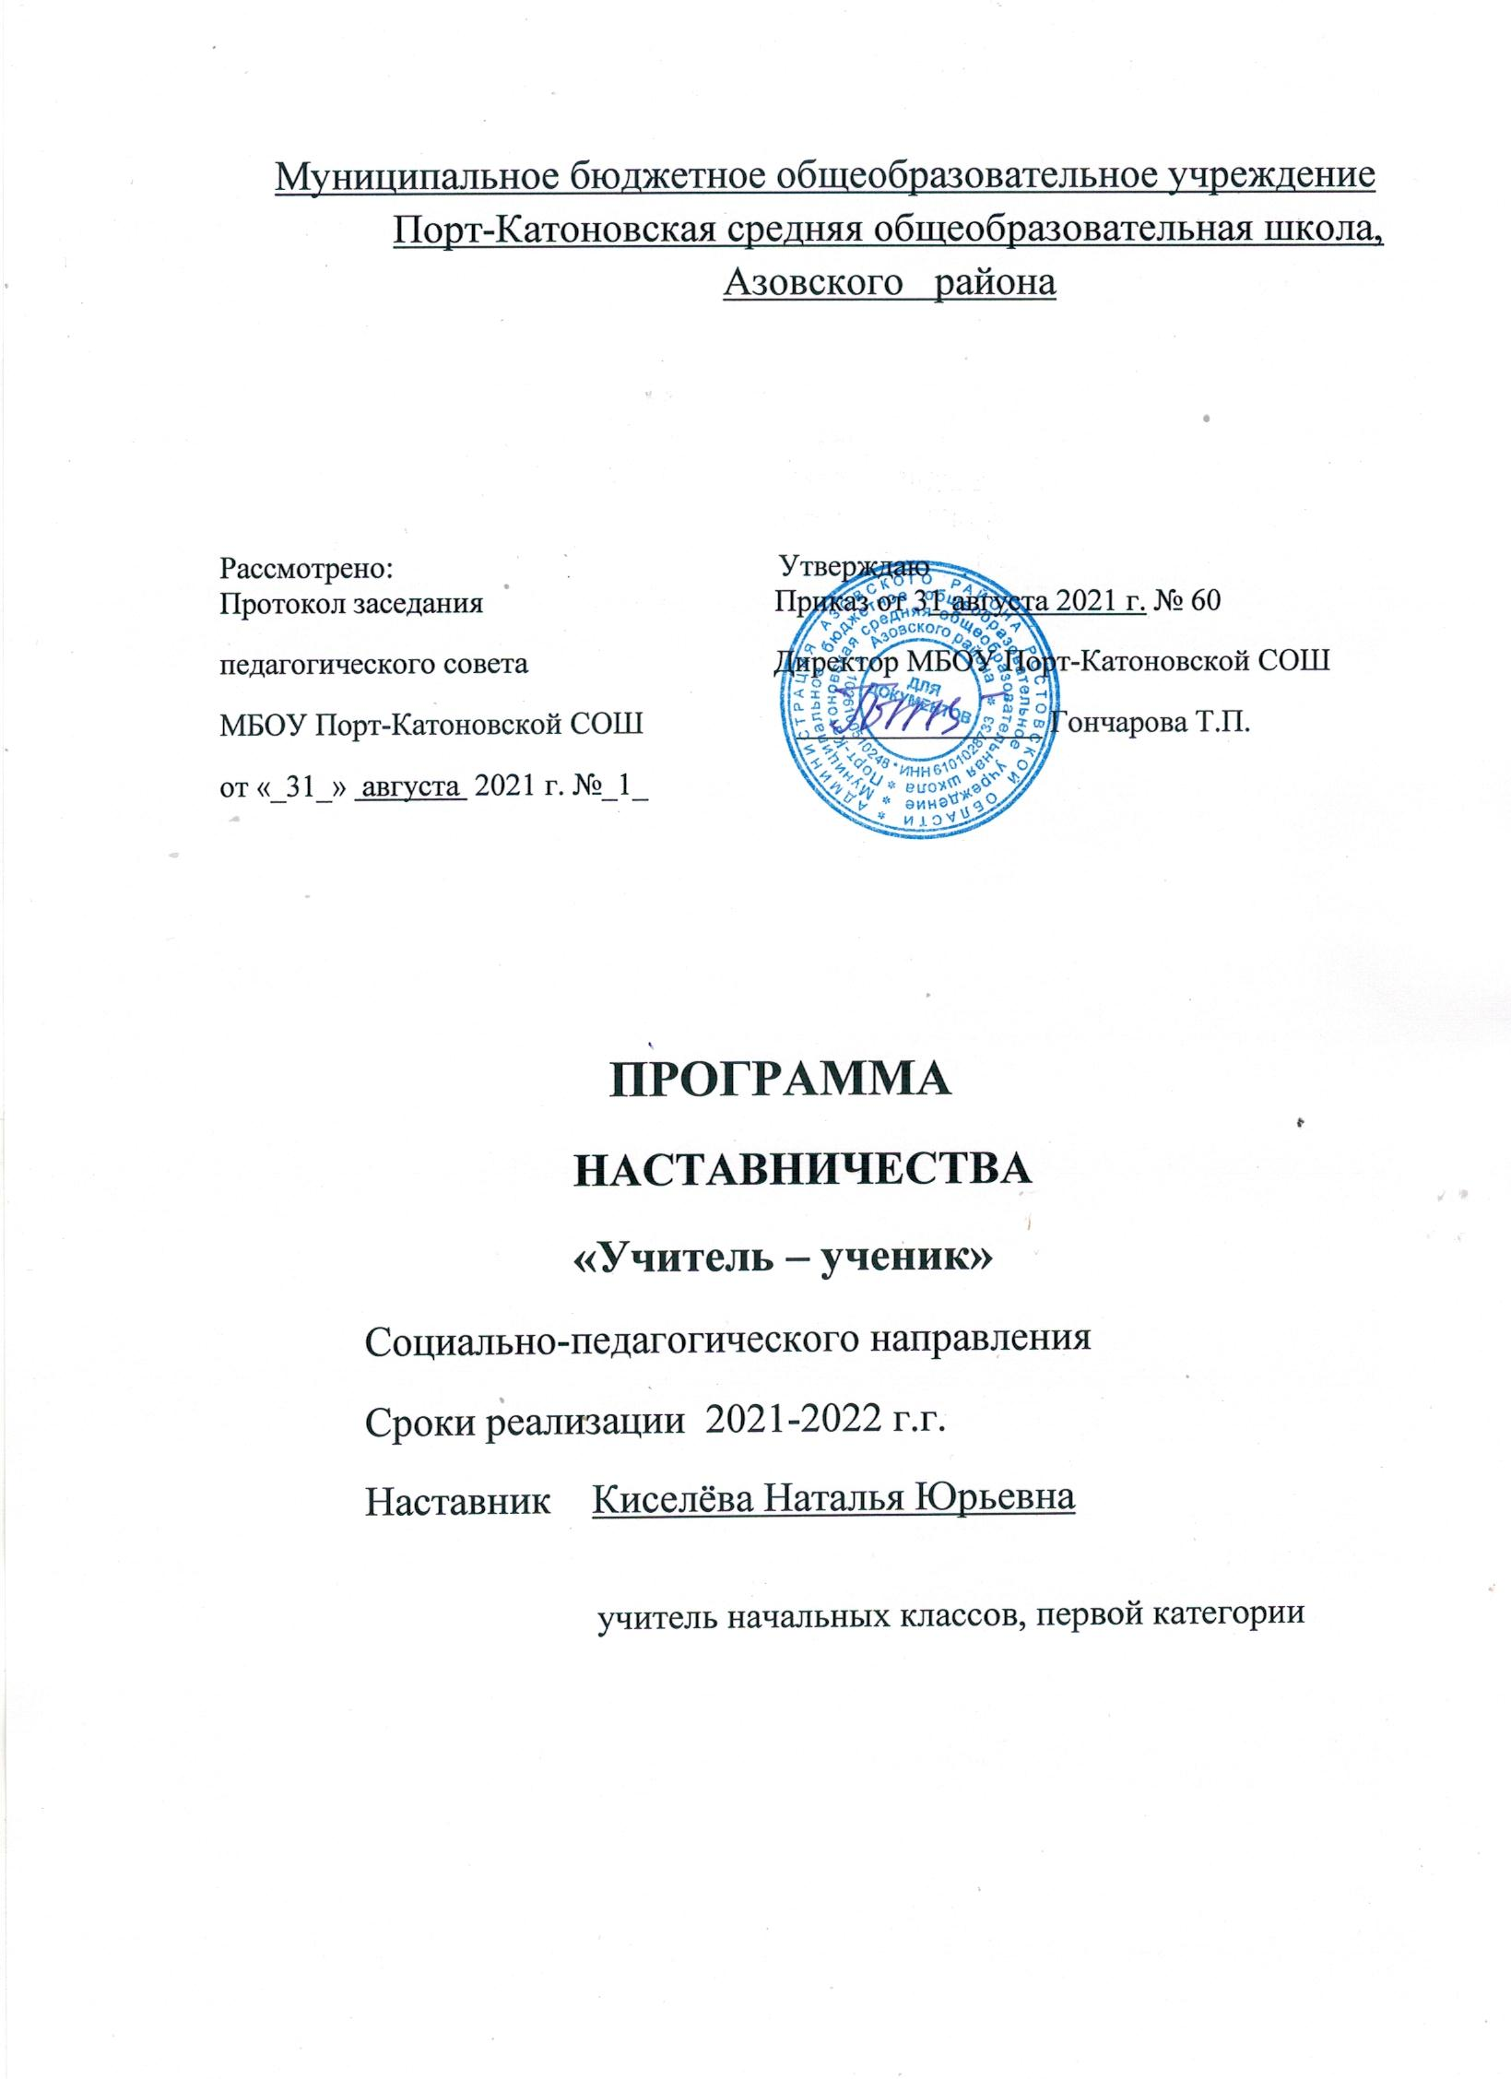

ВВЕДЕНИЕ

Рабочая программа по наставничеству "Ступени успеха" составлена на основе федерального национального проекта «Образование» № 8.1 в соответствии с распоряжением Минпросвещения России от 25.12.2019 г. № Р-145 «Об утверждении методологии (целевой модели) наставничества обучающихся для организаций, осуществляющих образовательную деятельность по общеобразовательным и дополнительным общеобразовательным программам, в целях достижения результата регионального проекта «Современная школа (Ростовская область)», с приказами министерства общего и профессионального образования Ростовской области от 08.06.2020 №446 «О внедрении в Ростовской области методологии (целевой модели) наставничества обучающихся для общеобразовательных организаций», от 04.09.2020 №712 «Об утверждении перечня муниципальных общеобразовательных организаций для внедрения методологии (целевой модели) наставничества» и в целях достижения результата
Цель программы наставничества «Ступени успеха» - разносторонняя поддержка обучающихся начальной школы с особыми образовательными , социальными потребностями, а также помощь в адаптации к новым условиям обучения «пассивному обучающемуся».
Задачи:
- помощь в реализации лидерского потенциала;
- развитие гибких навыков и метакомпетенций;
- оказание помощи в адаптации к новым условиям среды,
- создание комфортных условий и экологичных коммуникаций внутри образовательной организации;
- улучшение результатов учебы, а также творческих и спортивных результатов;
- снижение числа школьников, состоящих в «группе риска»;
- укрепление связи школьника-будущего выпускника со школой.
Результатом правильной организации работы наставников будет высокий уровень включенности наставляемых во все социальные, культурные и образовательные процессы организации, что окажет несомненное положительное влияние на эмоциональный фон в коллективе, общий статус организации, лояльность обучающихся и будущих выпускников к школе. Наставляемые получат необходимый в этом возрасте стимул к культурному, интеллектуальному, физическому, психологическому совершенствованию, самореализации, а также развитию необходимых компетенций.
Ожидаемые результаты внедрения целевой модели наставничества
- измеримое улучшение показателей, обучающихся в образовательной, культурной, спортивной сферах и сфере дополнительного образования;
- улучшение психологического климата в образовательной организации среди обучающихся;
- рост мотивации к учебе и саморазвитию обучающихся;
- снижение показателей неуспеваемости обучающихся;
- Практическая реализация концепции построения индивидуальных образовательных траекторий.
Портрет участников
Наставник.
Ответственный, социально активный педагог с выраженной гражданской и ценностной позицией, мотивированный к самосовершенствованию и преобразованию окружающей среды. Участник образовательных, спортивных, творческих проектов. Увлекающийся и способный передать свою «творческую энергию» и интересы других. Образец для подражания в плане межличностных отношений, личной самоорганизации и профессиональной компетентности.
Наставляемый.
Пассивный обучающийся. Низко мотивированный, дезориентированный
школьник начальных классов, не имеющий возможности самостоятельно выбирать образовательную траекторию, плохо информированный об образовательных перспективах, безынициативный к процессам внутри школы.
Область применения в рамках образовательной программы
Взаимодействие наставника и наставляемых ведется в режиме внеурочной деятельности. Возможна интеграция в классные часы, организация совместных конкурсов и проектных работ, сотрудничество со школьным педагогом-психологом и педагогом-логопедом, совместные походы на спортивные/культурные мероприятия, способствующие развитию чувства сопричастности, интеграции в школьное сообщество.
Срок реализации программы: 1 год
Основные мероприятия по реализации программы
Содержание | Планируемый результат | Сроки | Ответственный
Работа с «пассивными обучающимися»
Протестировать обучающихся с целью выявления причин неуспеваемости | Получить оперативную информацию | Октябрь, январь | Педагог психолог
Провести индивидуальные консультации с обучающимися по результатам срезов | Выявить темы, которые учащийся не освоил, и причины неусвоения | В течение года | Наставник
Разработать индивидуальные образовательные траектории для «пассивных обучающихся» | Спланировать работу с обучающимися | В течение года | Наставник
Помочь сформировать портфолио | Получить объективную информацию об успехах учащегося | В течение года | Наставник
Организовать контроль усвоения знаний учащихся по отдельным темам, разделам | Выявить темы, которые учащийся не освоил, и причины их неусвоения | По плану | Наставник
Провести психологические тренинги по диагностике тревожности и снижению уровня тревожности учащихся | Выявить причины школьной тревожности | По плану | Педагог психолог
Организовать воспитательную работу через систему внеурочной деятельности, дополнительного образования | Выявить интересы учащихся с низкой учебной мотивацией и привлечь их к занятиям по интересам | В течение года | Наставник  Педагог - логопед
Организовать отдых учащихся в каникулярное время | Спланировать досуговую деятельность учащихся | В течение года | Наставник
Привлечь учащихся к подготовке коллективных мероприятий в классе, школе | Спланировать досуговую деятельность учащихся | В течение года | Заместитель директора по ВР, наставник
Вовлечь в социально значимую деятельность учащихся «группы риска» | Спланировать досуговую деятельность учащихся | В течение года | Заместитель директора по ВР, наставник
Работа с родителями обучающихся
Провести консультации с родителями «пассивных обучающихся» | Выявить затруднения, препятствующие усвоению материала учащимися с низкой мотивацией | В течение года | Наставник
Ознакомить родителей  с результатами учебной деятельности ребенка | Повысить ответственность родителей за воспитание и обучение детей | В течение года | Наставник
Организовать систему открытых уроков для родителей | Повысить ответственность родителей за воспитание и обучение детей | В течение года | Наставник
Организовать участие родителей в разработке индивидуальной образовательной траектории для «пассивных обучающихся» | Повысить ответственность родителей за воспитание и обучение детей | В течение года | Наставник

ИНДИВИДУАЛЬНЫЙ ПЛАН
РАЗВИТИЯ ПОД РУКОВОДСТВОМ НАСТАВНИКА

Форма наставничества: « Учитель – ученик».
Ф.И.О. наставника – Киселёва Н.Ю.
Ф.И.О. наставляемых учеников: Бугаева Владислава, Григорьев Михаил
Гурьев Григорий, Зигаев Вячеслав, Ипполитова Милана
Исакова Ангелина, Ковалева Анастасия, Козаченко Христианна,
Островская Ульяна, Синельникова Ксения, Хлестова София,
Цыпуштанов Иван, Цыпуштанова Елизавета

Календарно – тематическое планирование программы работы с

Успех каждого ребенка (35 часов)
№ п/п | Название раздела, тем | Количество часов | Основные виды действия
1 четверть
Раздел 1 | Официальное соглашение с самим собой | 3
1 | Давайте познакомимся. Мое детство. Рисуем историю своей жизни. | 1 | Беседа. Творческая деятельность
2 | Познай себя. | 1 | Тест. Беседа с психологом
3 | Интервью «Значимый поступок» | 1 | Беседа. Развитие коммуникативных навыков
Раздел 2. | Мое настроение и чувства | 3
4 | Мои чувства. Эмоции. Что такое настроение? | 1 | Игра - викторина
5 | То, что дарит мне радость. Подари радость ближнему. Тренинг «Коробка счастья» | 1 | Тренинг
6 | Рисуем настроение и чувства. Гордость, грусть. Гнев. Тренинг «Чемодан со стрессами». | 1 | Работа с психологом. Тренинг
Раздел 3 | Самооценка | 3
7 | Самооценка и оценивание. Знакомство со шкалами самооценки. | 1 | Игра
8 | Учимся оценивать себя. | 1 | Интерактив «Зеркало»
9 | Я – лидер? Чтобы я изменил в себе? | 1 | Работа в группе. Применение разных ролей
Раздел 4 | Чему я уже научился | 2
10 | Решение творческих, логических и арифметических задач | 2 | Викторина
2 четверть
11 | Еще я научился… Анализ гласных звуков, букв. Чтение слогов | 1 | Работа с научно-популярной литературой.
Раздел 5 | Я – школа. | 6
12 | Мой класс. Ребята моего класса. Игра «Узнай по описанию» | 1 | Игра
13 | Школьные правила. Рисование значками школьных правил. | 1 | Постановка опытов для демонстрации
14 | Какой я ученик? Что такое лень? Как справиться с «Немогучками». | 1 | Наблюдение за демонстрациями наставника
15 | Сочиняем сказку про школьные предметы. Анализ сложных тем. | 1 | Работа с научно-популярной литературой.
16 | Лидер группы. Диагностика психического состояния и свойств личности. Проективный тест «Несуществующее животное» | 1 | Тест.  Вывод и доказательство
17 | Творческая работа «Я в школе. Я в коллективе» | 1 | Психологический коллаж
Раздел 6 | Я и моя Родина | 1
18 | Я и моя Родина. Моя малая Родина | 1 | Работа с научно-популярной литературой.
Раздел 7 | Я и моя семья | 2
19 | Моя идеальная семья. | 1 | Постановка опытов для демонстрации
20 | Семейные праздники. Новый год и Рождество.  Семейные традиции. | 1 | Наблюдение за демонстрациями наставника
3 четверть
21 | Я умею просить прощения. Трудно ли быть родителем? Почему родители наказывают детей? | 1 | Вывод и доказательство
22 | Самооценка поведения в семье. Методика «Изучение типа общения ребёнка с взрослыми». | 1 | Тренинг
Раздел 8 | Профессии моих родителей | 1
23 | «Все работы хороши - выбирай на вкус».чем полезна математика? | 1 | Постановка опытов для демонстрации
Раздел 9 | Кто такой Я. Мой автопортрет | 4
24 | Мой внутренний мир. Тропинка к своему Я | 1 | Постановка опытов для демонстрации
25 | Мои желания и увлечения. Участие в тематической олимпиаде | 1 | Решение текстовых количественных и качественных задач
26 | Я – личность. Что меня беспокоит? Тренинг «Как понять самого себя?» | 1 | Вывод и доказательство
27 | «Рукотворный мир». Конкурс поделок из геометрических фигур | 1 | Конкурс
Раздел 10 | Каким я был. Каким я стал. Каким я хочу стать | 4
28 | Мне нравится в себе… сильные и слабы стороны в обучении | 1 | Вывод и доказательство
29 | Каким я был? | 1 | Вывод и доказательство
30 | Какими качествами мы похожи и чем отличаемся. Какие качества нам нравятся друг в друге. | 1 | Постановка опытов для демонстрации
31 | Как преодолеть трудности. Тропинка терпения. Сочинение «Письмо в будущее» | 1 | Проведение исследовательского эксперимента
4 четверть
Раздел 11 | Мои успехи. Мои неудачи | 5
32 | Мои успехи. Как достичь успеха. | 1 | Постановка опытов для демонстрации
33 | Чем я горжусь. Мои любимые задачи | 1 | Решение текстовых количественных и качественных задач
34 | Мои недостатки. Избавляемся от слабостей. | 1 | Тренинг
35 | Что изменилось во мне? Рейтинг успеха | 1 | Рейтинг
 | ИТОГО | 35

Подпись наставника Киселёва Н.Ю.

